Ασκήσεις εργαστηρίου στις Βάσεις Δεδομένων Ι
Υπεύθυνοι εργαστηρίου: Χ. Σκουρλάς, Α. Τσολακίδης

Υποδείξεις και ενδεικτικές λύσεις

ΘΕΜΑ 1: Έστω ότι εργάζεστε στην Εταιρεία Έρευνας και Ανάπτυξης Ελλάδας (ΕΕΑΕ).
Η Διεύθυνση προσωπικού της ΕΕΑΕ χρησιμοποιεί ένα Πληροφοριακό Σύστημα βασιζόμενο σε Βάση Δεδομένων που περιλαμβάνει τους παρακάτω πίνακες:

TABLE emp(empno int(4), name VARCHAR(10), j_no int(3),
Hiredate date, comm float(7,2), d_no int(2))
TABLE dept(deptno int(2), name VARCHAR(14), loc int(2))
TABLE loc(loc int(2), name VARCHAR(10))
TABLE jobs(jobno int(3), job CHAR(10), sal float(7,2))

Ακολουθούν παραδείγματα δεδομένων στους πίνακες αυτούς.

emp(πίνακας υπαλλήλων)
Empno | name | J_no | Hiredate | Comm | D_no
Κωδικός | Όνομα | Κωδικός θέσης | Ημερομηνία πρόσληψης | Προμήθεια | Κωδικός τμήματος
1000 | CODD | 100 | 16/02/2015 | 150 | 10
2000 | ULLMANN | 200 | 18/02/2015 |  | 20
3000 | DATE | 100 | 16/02/2015 | 200 | 10

dept (πίνακας τμημάτων)
Deptno | name | Loc
Κωδικός | Όνομα | Κωδικός έδρας
10 | ACCOUNTING | 10
20 | SALES | 20

loc (πίνακας έδρας τμημάτων)
Loc | Name
Κωδικός | Έδρα
10 | ATHENS
20 | PARIS
30 | LONDON

Job_sal (πίνακας μισθών)
Jobno | Job | Sal
Κωδικός | Θέση | Μισθός
100 | ANALYST | 2200
200 | SALESMAN | 2800
300 | PROGRAMMER | 1800
Ζητούμενα
- Γράψτε δηλώσεις SQL δημιουργίας της βάσης δεδομένων personnel και των πινάκων της. Να ορίσετε κύρια και ξένα κλειδιά στους πίνακες.
- Γράψτε δηλώσεις SQL εισαγωγής όλων των στοιχείων. Προσθέστε δεδομένα ώστε τα δείγματα να γίνουν αντιπροσωπευτικά πραγματικών δεδομένων πχ προσθέστε υπάλληλους με το ίδιο όνομα
- Γράψτε μια δήλωση SQL που δείχνει τον κωδικό, το όνομα, τη θέση κάθε υπαλλήλου και το σύνολο των αμοιβών του (μισθό και προμήθεια μαζί)
- Γράψτε μια δήλωση SQL που δείχνει τον κωδικό, το όνομα, τη θέση και το μισθό κάθε υπαλλήλου για όλους τους υπαλλήλους που είναι Αναλυτές (ANALYST) ή Προγραμματιστές (PROGRAMMER) και έχουν μισθό μεγαλύτερο ή ίσο από 1250 ευρώ και μικρότερο ή ίσο από 2600.
- Γράψτε μια δήλωση SQL που διαβάζει στοιχεία και από τους τέσσερις (4) παραπάνω πίνακες και δείχνει όλα τα στοιχεία για κάθε υπάλληλο. Μη χρησιμοποιήσετε σύνταξη: SELECT * … αλλά επιλέξτε συγκεκριμένες στήλες από κάθε πίνακα
- Γράψτε μια δήλωση αναζήτησης SQL στον πίνακα emp που δείχνει τα στοιχεία του πίνακα του υπαλλήλου ταξινομημένα κατά κωδικό τμήματος. Οι υπάλληλοι των τμημάτων θα εμφανίζονται κατά αλφαβητική σειρά. Σε περίπτωση συνωνυμίας οι υπάλληλοι του ίδιου τμήματος που έχουν το ίδιο όνομα θα εμφανίζονται κατά αύξουσα σειρά προμήθειας.
- Γράψτε μια δήλωση SQL που δείχνει κωδικό, όνομα, θέση (job), μισθό και συνολική αμοιβή για τον υπάλληλο με το μεγαλύτερο σύνολο αμοιβών (sal+comm.).
- Πόσοι υπάλληλοι εργάζονται ανά τμήμα (ανά κωδικό τμήματος). Δείξτε μόνο τους κωδικούς τμημάτων (deptno) που έχουν πάνω από 2 υπαλλήλους.
- Γράψτε δηλώσεις SQL διαγραφής των παραπάνω πινάκων.
- Διατυπώστε με δικά σας λόγια τους κανόνες ακεραιότητας (integrity rules) και δώστε παραδείγματα.

Για την παραπάνω απλοποιημένη βάση δεδομένων Προσωπικού διατυπώστε τους περιορισμούς (constraints) που ικανοποιούν τα δεδομένα. Για παράδειγμα: Κάθε υπάλληλος έχει ένα μοναδικό κωδικό, κατέχει μία θέση, έχει ένα μισθό και μπορεί να λαμβάνει ή όχι προμήθεια. Ένας υπάλληλος ανήκει σε ένα μόνο τμήμα. Υποτίθεται ότι ο μισθός του υπαλλήλου εξαρτάται από τη θέση, κ.λπ.
Υποθέστε, στη συνέχεια, ότι κάθε υπάλληλος μπορεί να εργάζεται σε πολλά έργα και σε ένα έργο να εργάζονται πολλοί υπαλληλοι για κάποιο ποσοστό του χρόνου τους. Για παράδειγμα, ο υπάλληλος με empno=11και ename=Codd εργάζεται το 60% του χρόνου του στο έργο Payroll και το 40%.του χρόνου του στο έργο Security. Προσθέστε στη βάση σας και τις αναγκαίες στήλες: κωδικός έργου-projno, όνομα έργου-projname, ποσοστό χρόνου-ptime. Κατασκευάστε τη νέα βάση δεδομένων με χρήση MySQL workbench.
Τέλος, υποθέστε ότι ο μισθός του υπαλλήλου εξαρτάται από τη θέση του και τον ανώτερο συναφή τίτλο σπουδών. Για παράδειγμα, j_no=100 (αντιστοιχεί σε job=ANALYST) και study=Πτυχίο (BSc) Μηχανικών Πληροφορικής ΤΕ συνεπάγονται μισθό 3000. Προσθέστε στη βάση και τη στήλη ανώτερο συναφή τίτλο σπουδών- study.
Κατασκευάστε τη νέα βάση δεδομένων με χρήση MySQL workbench
Ασκήσεις εργαστηρίου στις Βάσεις Δεδομένων Ι
Υπεύθυνοι εργαστηρίου: Χ. Σκουρλάς, Α. Τσολακίδης

ΘΕΜΑ 1: Έστω ότι εργάζεστε στην Εταιρεία Έρευνας και Ανάπτυξης Ελλάδας (ΕΕΑΕ).
Η Διεύθυνση προσωπικού της ΕΕΑΕ χρησιμοποιεί ένα Πληροφοριακό Σύστημα βασιζόμενο σε Βάση Δεδομένων που περιλαμβάνει τους παρακάτω πίνακες:

TABLE emp(empno int(4), name VARCHAR(10), j_no int(3),
Hiredate date, comm float(7,2), d_no int(2))
TABLE dept(deptno int(2), name VARCHAR(14), loc int(2))
TABLE loc(loc int(2), name VARCHAR(10))
TABLE jobs_sal(jobno int(3), job CHAR(10), sal float(7,2))

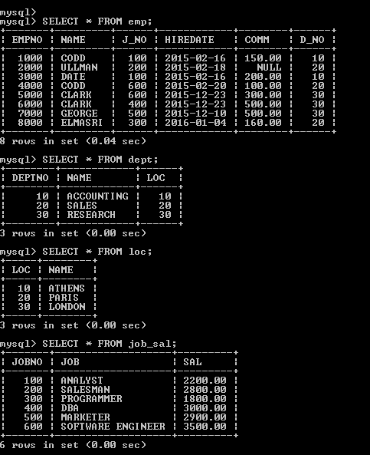

Συμπληρωματικά θα προστεθούν και οι πίνακες παρακάτω:
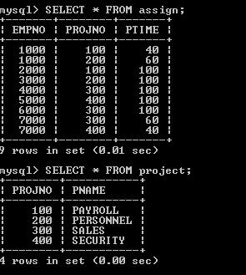

Ακολουθούν επεξηγήσεις των στηλών στους πίνακες αυτούς.

emp(πίνακας υπαλλήλων)
Empno | name | J_no | Hiredate | Comm | D_no
Κωδικός | Όνομα | Κωδικός θέσης | Ημερομηνία πρόσληψης | Προμήθεια | Κωδικός τμήματος
1000 | CODD | 100 | 16/02/2015 | 150 | 10

dept (πίνακας τμημάτων)
Deptno | name | Loc
Κωδικός | Όνομα | Κωδικός έδρας
10 | ACCOUNTING | 10

loc (πίνακας έδρας τμημάτων)
Loc | Name
Κωδικός | Έδρα
10 | ATHENS

Job_sal (πίνακας μισθών)
Jobno | Job | Sal
Κωδικός | Θέση | Μισθός
100 | ANALYST | 2200

assign (πίνακας που καταχωρεί ποιοί υπάλληλοι απασχολούνται σε ποιά έργα)
Empno | Proj_code | A_Time
1000 | 100 | 40

project (πίνακας έργων)
Proj_code | Description
100 | PAYROLL

Άσκηση
Αν ο μισθός εξαρτάται από τη θέση και τον ανώτατο συναφή τίτλο σπουδ’ων πως διαμορφώνονται οι παραπάνω πίνακες;

Μοντελοποίηση

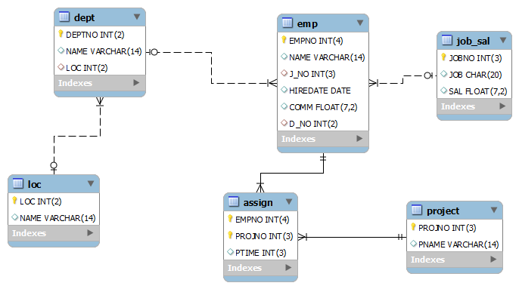

UML
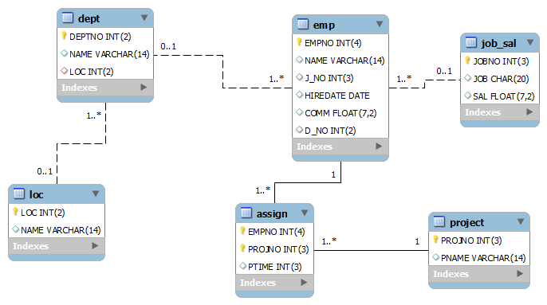l

Υποδείξεις και ενδεικτικές λύσεις - Δημιουργία βάσης
DROP DATABASE PROJECT;
CREATE DATABASE PROJECT;
USE PROJECT;

CREATE TABLE LOC(LOC INT(2) NOT NULL,NAME VARCHAR(14),
PRIMARY KEY(LOC));

CREATE TABLE DEPT(DEPTNO INT(2) NOT NULL, NAME VARCHAR(14), LOC INT(2),
PRIMARY KEY(DEPTNO), FOREIGN KEY (LOC) REFERENCES LOC(LOC));

CREATE TABLE JOB_SAL(JOBNO INT(3) NOT NULL, JOB CHAR(20),
SAL FLOAT(7,2), PRIMARY KEY(JOBNO));

CREATE TABLE EMP(EMPNO INT(4) NOT NULL, NAME VARCHAR(14), J_NO INT(3),
HIREDATE DATE, COMM FLOAT(7,2), D_NO INT(2),
PRIMARY KEY(EMPNO),
FOREIGN KEY (J_NO) REFERENCES JOB_SAL(JOBNO),
FOREIGN KEY(D_NO) REFERENCES DEPT(DEPTNO));

CREATE TABLE PROJECT(PROJNO INT(3) NOT NULL,PNAME VARCHAR(14),
PRIMARY KEY(PROJNO));

CREATE TABLE ASSIGN(EMPNO INT(4) NOT NULL,PROJNO INT(3) NOT NULL,
PTIME INT(3),PRIMARY KEY (EMPNO,PROJNO),
FOREIGN KEY(EMPNO) REFERENCES EMP(EMPNO),
FOREIGN KEY(PROJNO) REFERENCES PROJECT(PROJNO));

INSERT INTO LOC
VALUES (10, 'ATHENS');
INSERT INTO LOC
VALUES (20, 'PARIS');
INSERT INTO LOC
VALUES (30, 'LONDON');

INSERT INTO DEPT
VALUES (10, 'ACCOUNTING', 10);
INSERT INTO DEPT
VALUES (20, 'SALES', 20);

INSERT INTO DEPT
VALUES (30,'RESEARCH',30);

INSERT INTO JOB_SAL
VALUES (100, 'ANALYST', 2200);
INSERT INTO JOB_SAL
VALUES (200, 'SALESMAN', 2800);
INSERT INTO JOB_SAL
VALUES (300, 'PROGRAMMER', 1800);
INSERT INTO JOB_SAL
VALUES (400,'DBA', 3000);
INSERT INTO JOB_SAL
VALUES (500,'MARKETER', 2900);
INSERT INTO JOB_SAL
VALUES (600,'SOFTWARE ENGINEER', 3500);

INSERT INTO EMP
VALUES (1000, 'CODD', 100, '2015/02/16', 150, 10);
INSERT INTO EMP
VALUES (2000, 'ULLMAN', 200, '2015/02/18', NULL, 20);
INSERT INTO EMP
VALUES (3000, 'DATE', 100, '2015/02/16', 200, 10);
INSERT INTO EMP
VALUES (4000, 'CODD', 600, '2015/02/20', 100, 20);
INSERT INTO EMP
VALUES (5000,'CLARK',600,'2015/12/23',300,30);
INSERT INTO EMP
VALUES (6000,'CLARK',400,'2015/12/23',500,30);
INSERT INTO EMP
VALUES (7000,'GEORGE',500,'2015/12/10',500,30);
INSERT INTO EMP
VALUES (8000,'ELMASRI',300,'2016/01/04',160,20);

INSERT INTO PROJECT
VALUES(100,'PAYROLL');
INSERT INTO PROJECT
VALUES(200,'PERSONNEL');
INSERT INTO PROJECT
VALUES(300,'SALES');
INSERT INTO PROJECT
VALUES(400,'SECURITY');

INSERT INTO ASSIGN
VALUES(1000,100,40);
INSERT INTO ASSIGN
VALUES(1000,200,60);
INSERT INTO ASSIGN
VALUES(2000,100,100);
INSERT INTO ASSIGN
VALUES(3000,200,100);
INSERT INTO ASSIGN
VALUES(4000,300,100);
INSERT INTO ASSIGN
VALUES(5000,400,100);
INSERT INTO ASSIGN
VALUES(6000,300,100);
INSERT INTO ASSIGN
VALUES(7000,400,40);
INSERT INTO ASSIGN
VALUES(7000,300,60);

SELECT * FROM emp;
SELECT * FROM dept;
SELECT * FROM loc;
SELECT * FROM job_sal;
SELECT * FROM assign;
SELECT * FROM project;

Ζητούμενα
- Γράψτε δηλώσεις SQL δημιουργίας της βάσης δεδομένων personnel και των πινάκων της. Να ορίσετε κύρια και ξένα κλειδιά στους πίνακες.
- Γράψτε δηλώσεις SQL εισαγωγής όλων των στοιχείων. Προσθέστε δεδομένα ώστε τα δείγματα να γίνουν αντιπροσωπευτικά πραγματικών δεδομένων πχ προσθέστε υπάλληλους με το ίδιο όνομα
- Γράψτε μια δήλωση SQL που δείχνει τον κωδικό, το όνομα, τη θέση κάθε υπαλλήλου και το σύνολο των αμοιβών του (μισθό και προμήθεια μαζί)
#3
SELECT EMPNO, NAME, job_sal.job,SAL+IFNULL(COMM,0) FROM EMP,JOB_SAL
WHERE emp.j_no = job_sal.jobno;

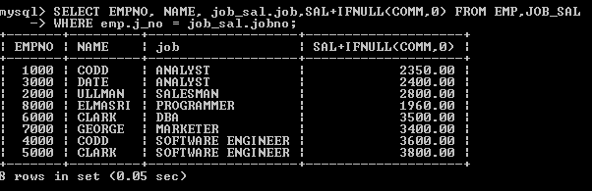
- Γράψτε μια δήλωση SQL που δείχνει τον κωδικό, το όνομα, τη θέση και το μισθό κάθε υπαλλήλου για όλους τους υπαλλήλους που είναι Αναλυτές (ANALYST) ή Προγραμματιστές (PROGRAMMER) και έχουν μισθό μεγαλύτερο ή ίσο από 1250 ευρώ και μικρότερο ή ίσο από 2600.

#4
SELECT empno,name,job,j_no,sal FROM emp,job_sal
WHERE emp.j_no = job_sal.jobno
AND job IN ('ANALYST','PROGRAMMER')
AND (SAL>=1250 AND SAL<=2600);

SELECT empno,name,job,j_no,sal FROM emp,job_sal
WHERE emp.j_no = job_sal.jobno
AND job IN ('ANALYST','PROGRAMMER')
AND (SAL BETWEEN 1250 AND 2600);

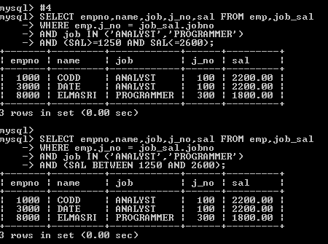

- Γράψτε μια δήλωση SQL που διαβάζει στοιχεία και από τους τέσσερις (4) παραπάνω πίνακες και δείχνει όλα τα στοιχεία για κάθε υπάλληλο. Μη χρησιμοποιήσετε σύνταξη: SELECT * … αλλά επιλέξτε συγκεκριμένες στήλες από κάθε πίνακα

#5
SELECT empno, emp.name, hiredate, sal, comm, sal+IFNULL(comm,0) “total”, loc.name, job_sal.job, dept.name
FROM EMP,DEPT,LOC,JOB_SAL
WHERE emp.j_no=job_sal.jobno
AND emp.d_no=dept.deptno
AND dept.loc=loc.loc;
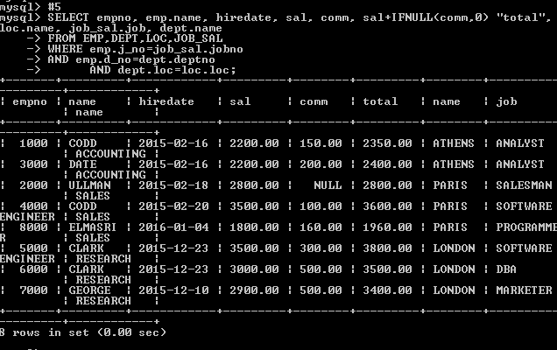

- Γράψτε μια δήλωση αναζήτησης SQL στον πίνακα emp που δείχνει τα στοιχεία του πίνακα του υπαλλήλου ταξινομημένα κατά κωδικό τμήματος. Οι υπάλληλοι των τμημάτων θα εμφανίζονται κατά αλφαβητική σειρά. Σε περίπτωση συνωνυμίας οι υπάλληλοι του ίδιου τμήματος που έχουν το ίδιο όνομα θα εμφανίζονται κατά αύξουσα σειρά προμήθειας.

#6
SELECT EMPNO,NAME,J_NO,HIREDATE,COMM,D_NO FROM EMP
ORDER BY D_NO,NAME,COMM;
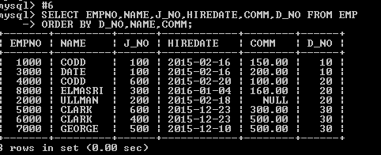

- Γράψτε μια δήλωση SQL που δείχνει κωδικό, όνομα, θέση (job), μισθό και συνολική αμοιβή για τον υπάλληλο με το μεγαλύτερο σύνολο αμοιβών (sal+comm.).

#7
SELECT empno, name, job, j_no, sal, comm, (SAL+IFNULL(COMM,0)) total
FROM EMP, JOB_SAL
WHERE emp.j_no=job_sal.jobno
AND sal+IFNULL(comm,0)= (SELECT MAX(sal+IFNULL(comm,0))
FROM emp, job_sal
WHERE emp.j_no=job_sal.jobno);
#7 Λάθος
SELECT empno,name,job,j_no,sal,comm,(SAL+IFNULL(COMM,0))
FROM EMP,JOB_SAL
WHERE emp.j_no=job_sal.jobno
AND sal= (SELECT MAX(sal+IFNULL(comm,0))
FROM emp, job_sal
WHERE emp.j_no=job_sal.jobno);

#7 Λάθος
SELECT empno,name,job,j_no,sal,comm,(SAL+IFNULL(COMM,0)) FROM EMP,JOB_SAL
WHERE emp.j_no=job_sal.jobno
AND sal= (SELECT MAX(SAL)
FROM emp, job_sal
WHERE emp.j_no=job_sal.jobno)
AND COMM= (SELECT MAX(COMM)
FROM emp, job_sal
WHERE emp.j_no=job_sal.jobno);

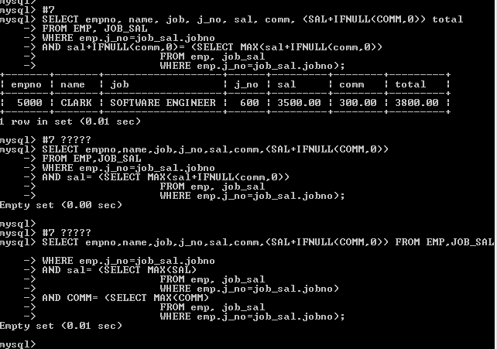

- Πόσοι υπάλληλοι εργάζονται ανά τμήμα (ανά κωδικό τμήματος). Δείξτε μόνο τους κωδικούς τμημάτων (deptno) που έχουν πάνω από 2 υπαλλήλους.

#8
SELECT D_NO,COUNT(2) FROM EMP GROUP BY D_NO HAVING COUNT(*) >= 2;

SELECT emp.d_no,COUNT(2) FROM EMP,DEPT
WHERE emp.d_no=dept.deptno
GROUP BY D_NO HAVING COUNT(*) > 2;

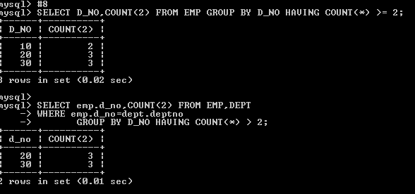

- Γράψτε δηλώσεις SQL διαγραφής των παραπάνω πινάκων.

- Διατυπώστε με δικά σας λόγια τους κανόνες ακεραιότητας (integrity rules) και δώστε παραδείγματα.

